УСТАНОВКА ЗАЩИТЫ АККУМУЛЯТОРА БАРЬЕР ЗА-4624 НА АВТОМОБИЛЬ HYUNDAI PORTER II
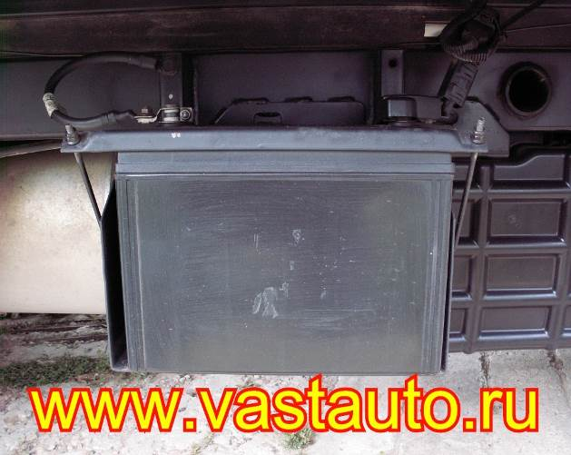
Шаг №1. Подготовить АКБ для снятия с автомобиля, заглушить двигатель, выключить свет фар, габариты, магнитолу. Поставить автомобиль на ручной тормоз. Совет: для удобства работы можно заранее вымыть автомобиль и дать ему высохнуть.

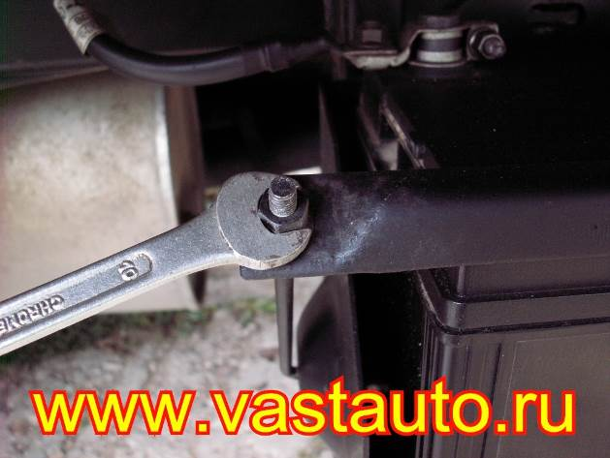
Шаг №2. Ключом на "10" отвернуть планку крепления аккумулятора.

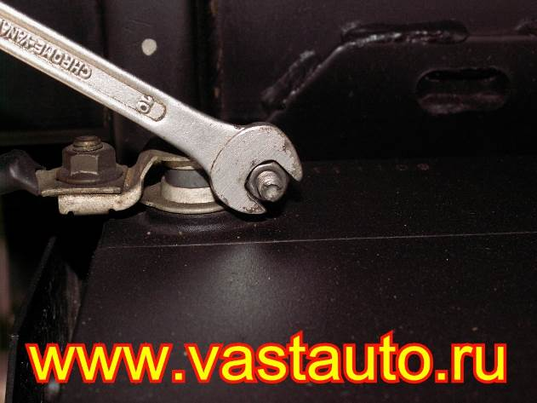
Шаг №3. Ключом на "10" ослабляем минусовой провод и снимаем клемму с батареи.

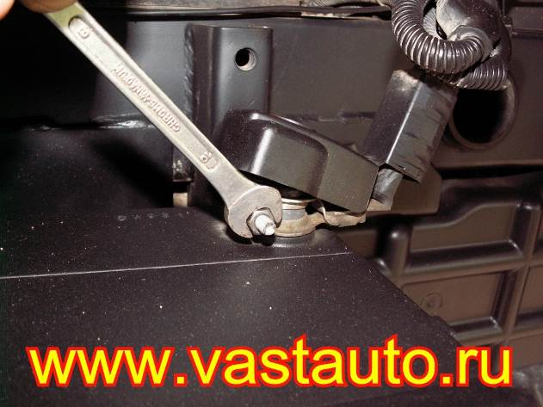
Шаг №4. Ключом на "10" ослабляем плюсовой провод и снимаем клемму с батареи.

Шаг №5. Снять АКБ с автомобиля и поместить в безопасное место. Совет: можно помыть аккумулятор и почистить контакты, зарядить при необходимости.

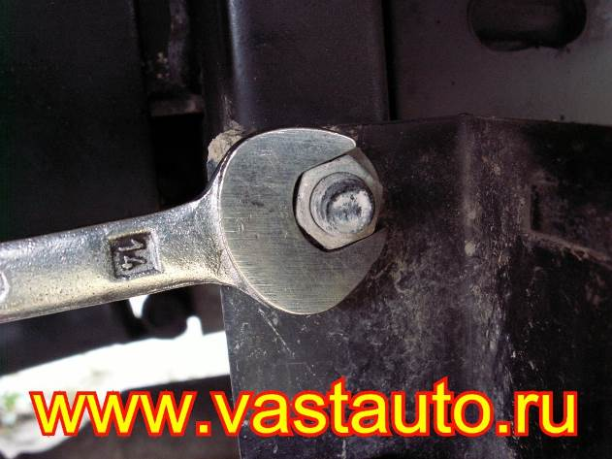
Шаг №6. Ключом на "14" отворачиваем два болта и две гайки крепления штатного кронштейна АКБ.

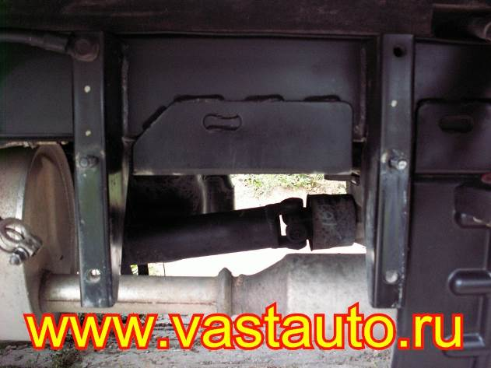
Шаг №7. Очищаем место крепления от грязи.

Шаг №8. Устанавливаем защиту АКБ БАРЬЕР ЗА-4624 шпильки крепления штатного кронштейна АКБ. Совет: Для удобства работы можно снять верхнюю крышку защиты АКБ открутив две барашковые гайки и сдвинуть крышку из пазов на себя.

Шаг №9. Устанавливаем штатный кронштейн внутрь ящика защиты батареи.

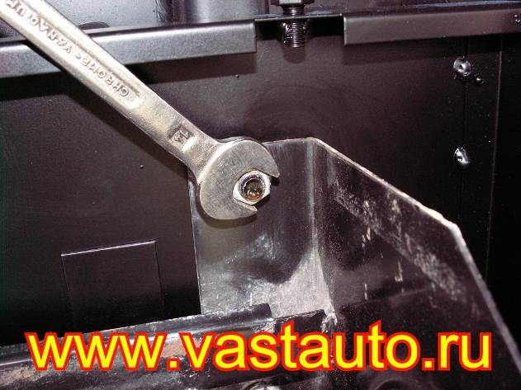
Шаг №10. Заворачиваем ключом на "14" два болта и две гайки штатного крепления АКБ автомобиля HYUNDAI PORTER II.

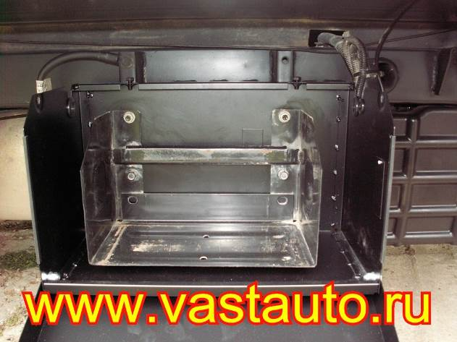
Вид ящика для аккумулятора БАРЬЕР с установленным штатным кронштейном.


Шаг №11. Устанавливаем на место АКБ. Затягиваем ключом на "10" планку крепления аккумуляторной батареи.


Шаг №12. Если нет желания разрезать резиновые втулки, то отворачиваем ключом на "12" гайку крепления клеммы АКБ к минусовому проводу.


Шаг №13. Надеваем резиновую втулку на минусовой провод и приворачиваем обратно клемму.

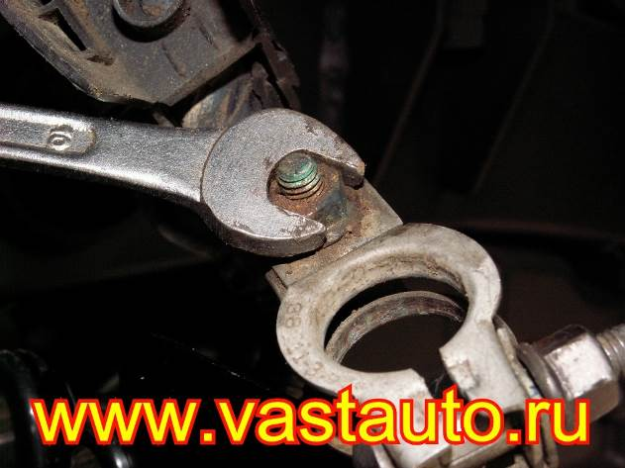
Шаг №14. Ключом на "10" отворачиваем плюсовую клемму и надеваем на провод резиновую втулку, закрепляем клемму обратно.

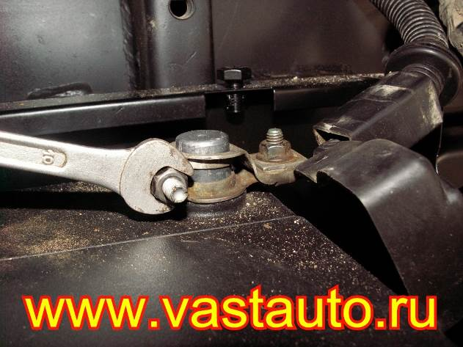
Шаг №15. Надеваем плюсовую клемму на "+" аккумулятора и затягиваем её ключом на "10".

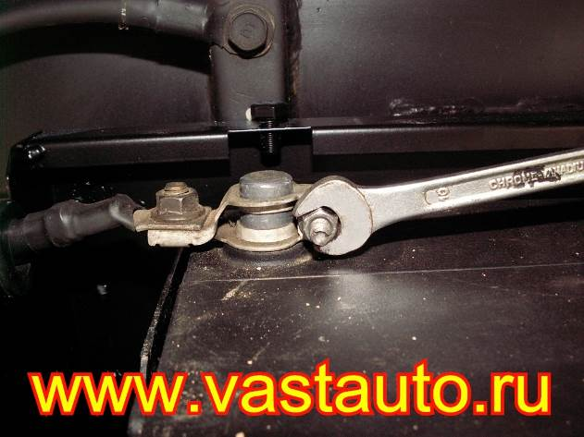
Шаг №16. Подсоединяем минусовую клемму к АКБ и затягиваем её ключом на "10".

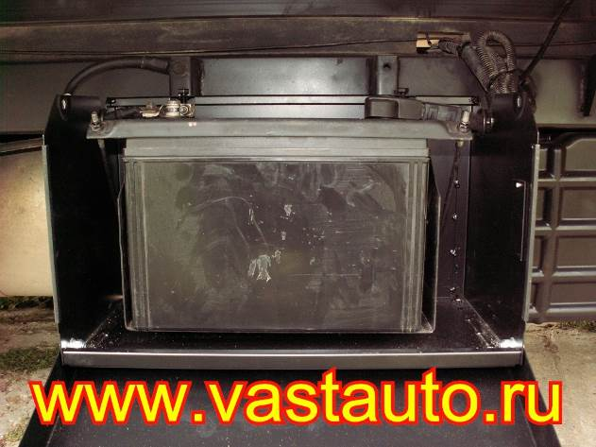
Вид ящика АКБ с закрепленным аккумулятором.

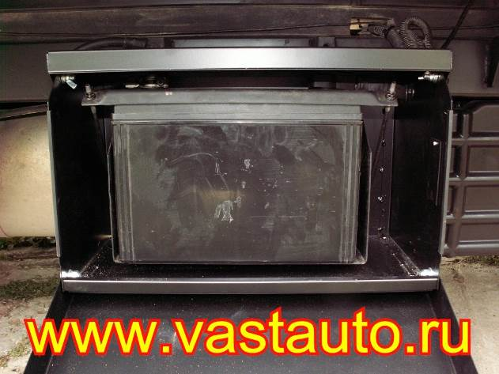
Шаг №17. Надеваем крышку ящика АКБ, совместив паз на крышке с головками болтов на задней стенки ящика, предварительно заправив провода, защищенные резиновыми втулками, в соответствующие пазы на боковых стенках защиты аккумулятора.


Шаг №18. Закрываем переднюю стенку кожуха батареи и запираем замок. Ваш аккумулятор надежно защищен от грязи, чужого взгляда и шаловливых ручек. Совет: Для долгой и надежной работы замка рекомендуется его смазать пластичной смазкой. Для удобства можно использовать пластичную смазку для замков в аэрозольной упаковке.

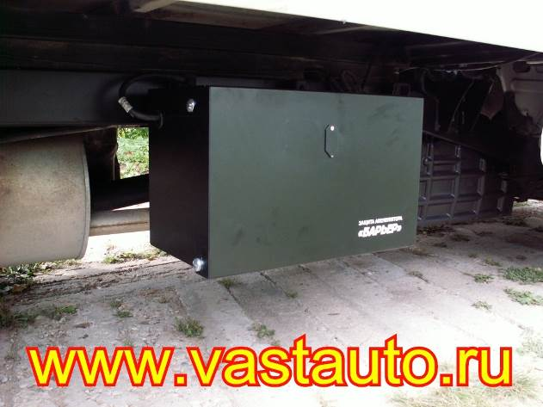
Вид установленного ящика защиты аккумуляторной батареи на грузовик HYUNDAI PORTER II.

ТИЩЕНКО ВАСИЛИЙ

ТЕЛЕФОН МОБИЛЬНЫЙ: +7-916-112-56-00
ЭЛЕКТРОННАЯ ПОЧТА: vt@vastauto.ru
САЙТ: http://www.vastauto.ru

